МДОУ д/с №8 «ЁЛОЧКА»

СЦЕНАРИЙ ПРАЗДНИКА

«Здравствуй, зимушка - зима!»

с использованием построек из снега

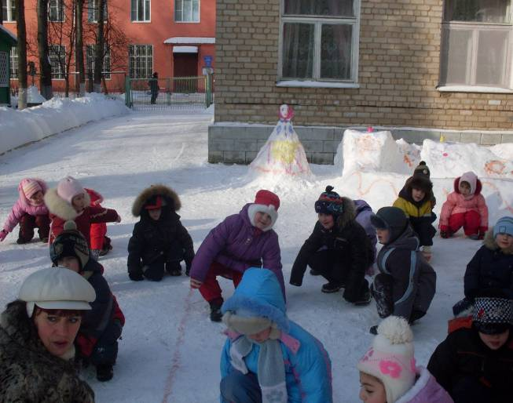

Инструктор по физкультуре: Ярыгина Надежда Шихабудиновна

г. Клин

Сценарий праздника « Здравствуй, зимушка-зима!»
с использованием построек из снега.

Цели.
- Создать у детей радостное, праздничное настроение.
- Формировать знания и представления о разнообразии подвижных игр и развлечений в зимний период времени полезных для здоровья.
Задачи.
- Развивать ловкость, меткость
- Упражнять детей в ходьбе и беге «змейкой», прыжках на двух ногах с продвижением вперёд.
- Развивать творческое воображение посредством заданий на имитацию движений и креативных заданий в подвижных играх.
Методические рекомендации.
Этот спортивный праздник проводится на улице в ясный зимний день, температура воздуха не ниже – 15 ºс. На спортивной площадке и территории детского сада под руководством и непосредственном участии инструктора физкультуры построены снежные лабиринты, горка, пирамидки, домики, снегурочка, фигурки собачки и зайчика. Дети принимали посильное участие в изготовлении и оформлении снежных построек. Они с интересом наблюдали, как раскрашивали фигурки, украшали лабиринты заранее замороженными цветными льдинками. Предварительно сделаны музыкальные записи и приготовлен спортивный инвентарь. С детьми были разучены стихотворения.
Ход праздника.
Инструктор физкультуры: Пусть мороз трещит,
Вьюга в поле кружит.
Малыши – крепыши
Не боятся стужи.
Молодцы у нас ребята-сильные, умелые,
Дружные, весёлые, быстрые и смелые!
На спортивную площадку приглашаем дети вас.
Праздник спорта и здоровья начинаем мы сейчас.
- Ходьба и бег по лабиринтам и вокруг домиков друг за другом «змейкой».
- Бег наперегонки от домиков до снегурочки «Кто быстрее!»
- Имитация движений лыжника. « Мы на лыжи встали, от мороза убежали».
- Имитация движений катания на коньках. « На коньки мы встали, от мороза убежали».
- Бег друг за другом, один держит другого за пояс или за плечи. « Мы на санки сели, от мороза улетели».
- «Ехали-катились и с горы свалились» - (один раз). (Падают на снег).
Зима. Здравствуйте, дети!
В сугробах огромных
На вьюгах примчалась
Я к вам быстроходных!
Спешила на праздник
Успеть в детский сад,
Порадовать дружных,
Весёлых ребят,
Ребята, рады вы зиме?
Дети! Вы любите зиму?

Дети (хором) Да.

1-й ребёнок.
Пришла зима, оделись в белое дома,
Стоят деревья в шапках белых –
Зима для сильных, ловких, смелых.
2-ой ребёнок.
Спасибо. Зимушка-зима,
Что на праздник к нам пришла!
Ребятам очень хочется
Порадовать тебя.
Инструктор по физкультуре. В соревнованиях участвуют две команды - «Льдинка» и
«Снежинки».
- Эстафета «Зайцы» (прыжки на двух ногах до обруча, взять кегли- «морковки», прыжками вернуться, передать кегли следующему участнику, который прыжками на двух ногах возвращает кегли в обруч и прыгает до линии старта, передает эстафету касанием руки).
- «Снайпер». У снежных построек проводится соревнование по метанию снежков в цель. Задание: кто большее число раз попадёт в цель (кегли ставятся на домики, кегли ставятся на расстоянии 3-4м от метающих детей, кегли ставятся на бортики лабиринта).
- «Гонки на санках» (сидя на санках, отталкиваться ногами и проехать вокруг снежного домика)
- «Лыжники» (проехать на одной лыже до снегурочки и обратно).
- Кто дальше проедет с горки (по 2 раза).

Подвижная игра « Мороз – Красный нос». Водящий произносит слова:
Я - Мороз-Красный нос.
Кто из вас решится
В путь- дороженьку пуститься?
Играющие хором отвечают: Не боимся мы угроз,
И не страшен нам мороз.
Дети перебегают с одной стороны площадки на другую к снежным домикам, водящий старается их осалить касанием руки – «заморозить». Замороженные остаются стоять на месте, где их осалили до конца перебежки. Инструктор по физкультуре вместе с детьми подсчитывает «замороженных» и выбирает нового «Мороза». В конце игры сравнивают, какой водящий заморозил больше играющих и был самым ловким.
Зима. Есть у ветра сестра,
Вьюгой зовётся она.
Снежинки швыряет взад и вперёд,
Бушует, проходу совсем не даёт.

Подвижная игра «Вьюга». По команде педагога «Вьюга!» - дети бегают врассыпную, огибая постройки. По команде «Вьюга закружила снежинки в танце» - дети кружатся, придумывают различные танцевальные движения и движения руками. По команде «Вьюга стихла» - дети останавливаются на месте, приседают или замирают в любой придуманной ими позе.
Зима. А сейчас команды встанут
И возьмутся за канат,
Дружно за него потянут.
Делай братцы шаг назад.
За канат тяните дружно,
Перетянуть друг друга нужно.

Народная забава – «Перетягивание каната». Две команды детей соревнуются в силе и ловкости.

Зима. Кончается время волшебных минут,
Меня уже вьюги в дорогу зовут,
Туда, где без края снега да снега,
Где вьются метели и свищет пурга.
Мне медлить нельзя, мне пора торопиться.
И вам, малыши, уж пора расходиться. (Зима прощается с детьми).
Инструктор физкультуры. Праздник весёлый удался на славу,
Я думаю, всем он пришелся по нраву.
Зимой закаляйтесь, здоровыми будьте,
Со спортом дружите, гулять не забудьте.

Инструктор физкультуры: «Молодцы, ребята! Вы ловкие и меткие, сильные и дружные. Вам весело было на празднике? А устроили его для вас (перечисляет всех взрослых). Давайте скажем им: «Спасибо!». По окончанию праздника детей угощают блинами.

Музыкальное оформление.

- Русские народные мелодии.
- Танец снежинок и вьюги «Вальс» музыка Л.Делиба
- Из библиотеки программы «Ладушки» «Потанцуй со мной дружок»
- Музыкальное приложение к дайджесту «Танцевальная палитра»

Материал.
1. Зимние постройки из снега.

Инвентарь.
- Санки
- Лыжи
- Кегли
- Обручи
- Канат

Атрибуты.
1. Костюм Зимы

Литература.

- «Праздники в детском саду» Михайлова М.А. «Академия развития» Ярославль 2000
- «Поурочные разработки по физкультуре 1 класс» Ковалько В.И. Москва «ВАКО» 2006
- «Спортивные праздники в детском саду» Аксёнова З.Ф. Москва Сфера 2003
- «Конспекты – сценарии занятий по физической культуре для дошкольников»
Муллаева Н.Б. Санкт-Петербург ДЕТСТВО-ПРЕСС 2008

Фотоальбом
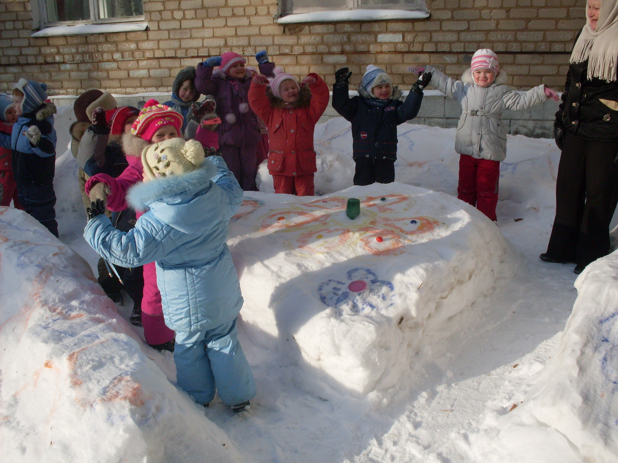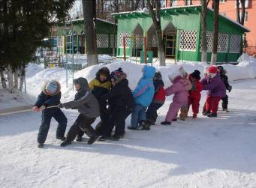

Бег по лабиринту Перетягивание каната

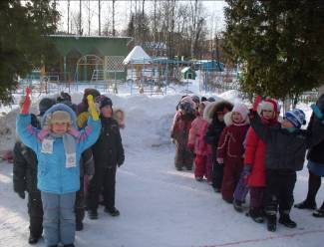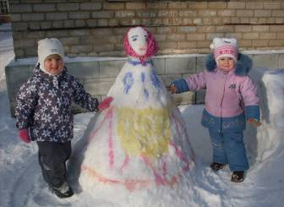

Самые ловкие «зайцы» закончили эстафету Три снегурочки

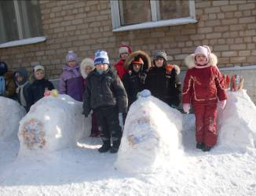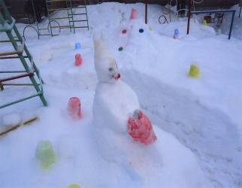

Игра у снежных домиков Постройки из снега на спортивном участке

